**Бровка (Зыз) Зыновия (Browkowa Zynowia, Zenia z Zyzow)**

10 февраля 1796 г – венчание с Максымом Бровкой с деревни Дедиловичи (НИАБ 136-13-920, лист 3, №4/1796-б (ориг)).

30 мая 1797 г – крещение сына Винцента (НИАБ 136-13-894, лист 33, №32/1797-р (ориг)), (РГИА 823-2-18, лист 259об,№23/1797-р (коп)).

26 февраля 1799 г – крестная мать Петра Павла, сына Куриловичей Яна и Рыны с деревни Дедиловичи (НИАБ 136-13-938, лист 241, №14/1799-р (коп)).

28 марта 1800 г – крещение дочери Катерыны (НИАБ 937-4-32, лист 1, №8/1800-р).

6 апреля 1803 г – крестная мать у Иосифа Стефана, сына Куриловичей Яна и Рыны с деревни Заречье (НИАБ 136-13-894, лист 50об, №20/1803-р (ориг)).

22 февраля 1803 г – крещение дочери Евы (НИАБ 937-4-32, лист 9, №3/1803-р).

26 марта 1805 г – крещение дочери Марьяны (НИАБ 937-4-32, лист 11об, №14/1805-р).

19 августа 1807 г – крещение сына Стефана (НИАБ 937-4-32, лист 16, №15/1807-р).

**НИАБ 136-13-920:** Лист 3. **Метрическая запись №4/1796-б (ориг).**

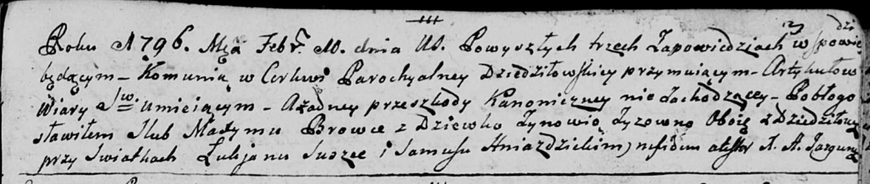

Дедиловичская Покровская церковь. 10 февраля 1796 года. Метрическая запись о венчании.

Browka Maxym – жених, деревня Дедиловичи.

Zyzowna Zynowia – невеста, девка, деревня Дедиловичи.

Suszko Łukjan – свидетель.

Hniazdzicki Samuś – свидетель.

Jazgunowicz Antoni – ксёндз.

**НИАБ 136-13-894:** Лист 33. **Метрическая запись №32/1797-р (ориг).**

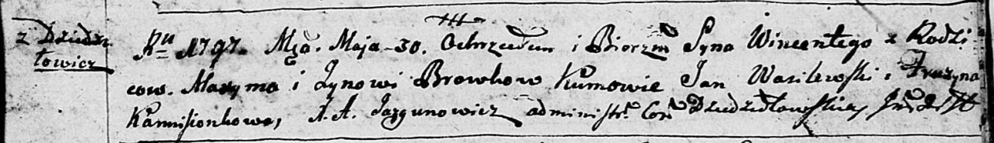

Дедиловичская Покровская церковь. 30 мая 1797 года. Метрическая запись о крещении.

Browka Wincenty – сын родителей с деревни Дедиловичи.

Browka Maxym – отец.

Browkowa Zynowia – мать.

Wasilewski Jan - кум.

Kamisionkowa Pruzyna - кума.

Jazgunowicz Antoni – ксёндз.

**РГИА 823-2-18:** Лист 259об. **Метрическая запись №23/1797-р (коп).**

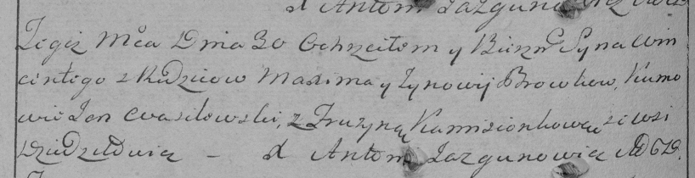

Дедиловичская Покровская церковь. 30 мая 1797 года. Метрическая запись о крещении.

Browko Wincenty – сын родителей с деревни Дедиловичи.

Browko Maxym – отец.

Browkowa Zynowija – мать.

Wasilewski Jan – кум.

Kamisionkowa Fruzyna – кума.

Jazgunowicz Antoni – ксёндз.

**НИАБ 136-13-938:** Лист 50об. **Метрическая запись №20/1803-р (ориг).**

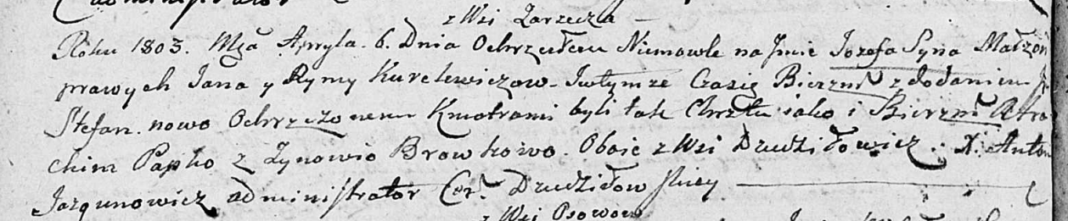

Дедиловичская Покровская церковь. 6 апреля 1803 года. Метрическая запись о крещении.

Kurelewicz Jozef Stefan – сын родителей с деревни Заречье.

Kurelewicz Jan – отец.

Kurelewiczowa Ryna – мать.

Papko Atrachim – кум, с деревни Дедиловичи.

Browkowa Zynowija – кума, с деревни Дедиловичи.

Jazgunowicz Antoni – ксёндз.

**НИАБ 937-4-32:** Лист 1. **Метрическая запись №8/1800-р.**



Дедиловичский костел Наисвятейшего Сердца Иисуса. 28 марта 1800 года. Метрическая запись о крещении.

Brouchowna Catharina – дочь крестьян с деревни Дедиловичи.

Broucha Maxim – отец.

Brouchowa Zenowia – мать.

Wasilewski Joann – крестный отец, с деревни Дедиловичи.

Jacukowa Frosina – крестная мать, с деревни Дедиловичи.

Linhart Hyacinthus – ксёндз.

**НИАБ 136-13-894:** Лист 50об. **Метрическая запись №20/1803-р (ориг).**



Дедиловичская Покровская церковь. 6 апреля 1803 года. Метрическая запись о крещении.

Kurelewicz Jozef Stefan – сын родителей с деревни Заречье.

Kurelewicz Jan – отец.

Kurelewiczowa Ryna – мать.

Papko Atrachim – кум, с деревни Дедиловичи.

Browkowa Zynowija – кума, с деревни Дедиловичи.

Jazgunowicz Antoni – ксёндз.

**НИАБ 937-4-32:** Лист 9. **Метрическая запись №3/1803-р.**

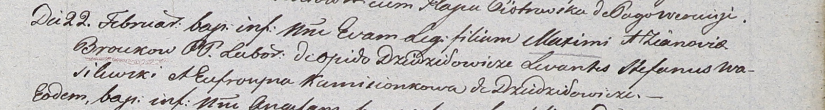

Дедиловичский костел Наисвятейшего Сердца Иисуса. 22 февраля 1803 года. Метрическая запись о крещении.

Broukowna Eva – дочь крестьян с деревни Дедиловичи.

Brouka Maxim – отец.

Broukowa Zianovia – мать.

Wasilewski Stephan – крестный отец.

Kamisionkowa Euprosyna – крестная мать, с деревни Дедиловичи.

Linhart Hyacinthus – ксёндз.

**НИАБ 937-4-32:** Лист 11об. **Метрическая запись №14/1805-р.**

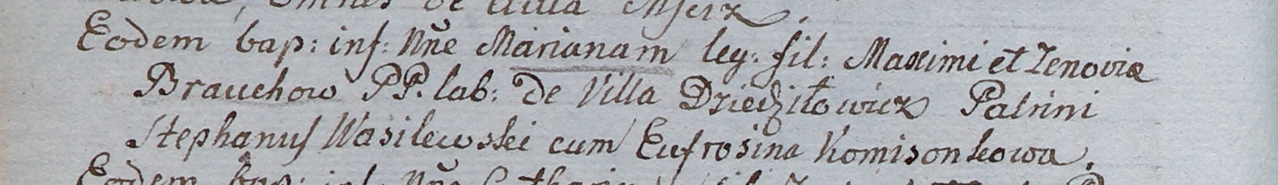

Дедиловичский костел Наисвятейшего Сердца Иисуса. 26 марта 1805 года. Метрическая запись о крещении.

Brouchowa Mariana – дочь крестьян с деревни Дедиловичи.

Broucha Maxim – отец.

Brouchowa Zenovia – мать.

Wasilewski Stephan – крестный отец.

Komisonkowa Eufrosina – крестная мать.

Linhart Hiacinthus – ксёндз.

**НИАБ 937-4-32:** Лист 16. **Метрическая запись №15/1807-р.**

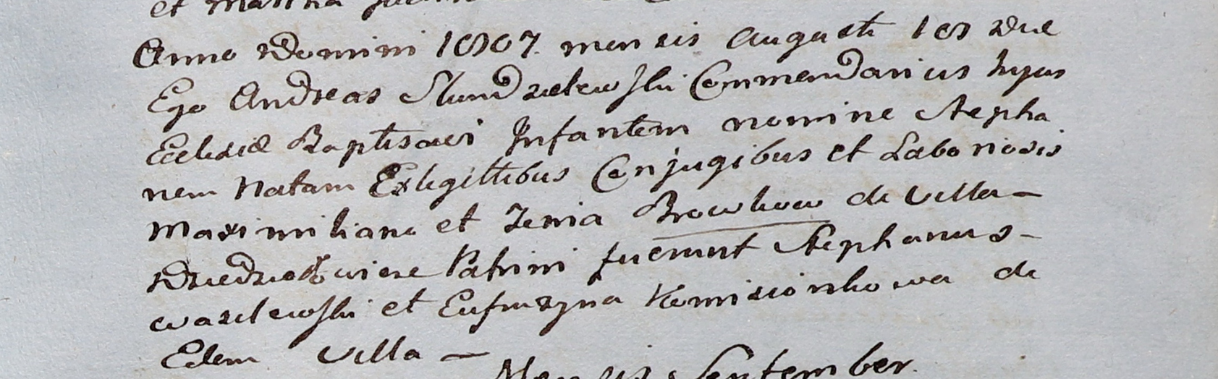

Дедиловичский костел Наисвятейшего Сердца Иисуса. 19 августа 1807 года. Метрическая запись о крещении.

Browka Stephan – сын крестьян с деревни Дедиловичи.

Browka Maximilian – отец.

Browkowa Zenia – мать.

Wasilewski Stephan – крестный отец.

Komisionkowa Eufrozyna – крестная мать, с деревни Дедиловичи.

Scindzelewski Andreas – ксёндз, викарий Дедиловичский.